1.- Vamos a crear desde Eclipse un proyecto dinámico (Dynamic Web Project) llamado Tomcat_Saludo. Marca crear un descriptor de despliegue cuando lo crees.

Vamos a crear los siguientes archivos:
- index.html (directamente en la carpeta WebContent)
  - html con un título con tu nombre y dos enlaces (buenas.jsp y hola)
o
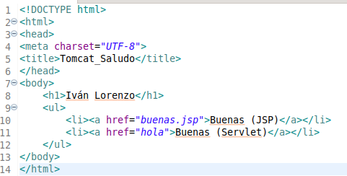
- buenas.jsp (directamente en la carpeta WebContent)
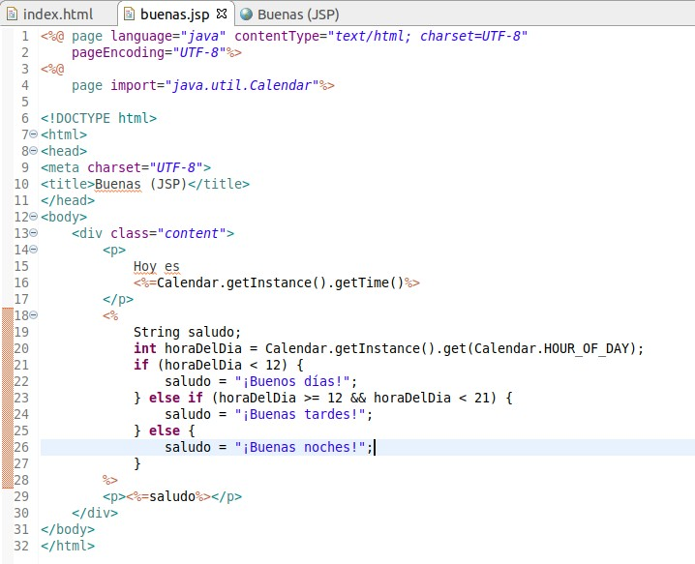

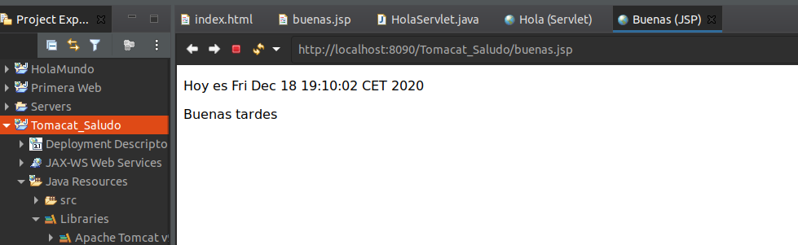

- HolaServlet.java
  - Crear un paquete llamado com.daw2XX.tomcat_saludo en la carpeta src de Java Resources siendo XX tu usuario del dominio
  - Y dentro del paquete crear un servlet llamado HolaServlet.java
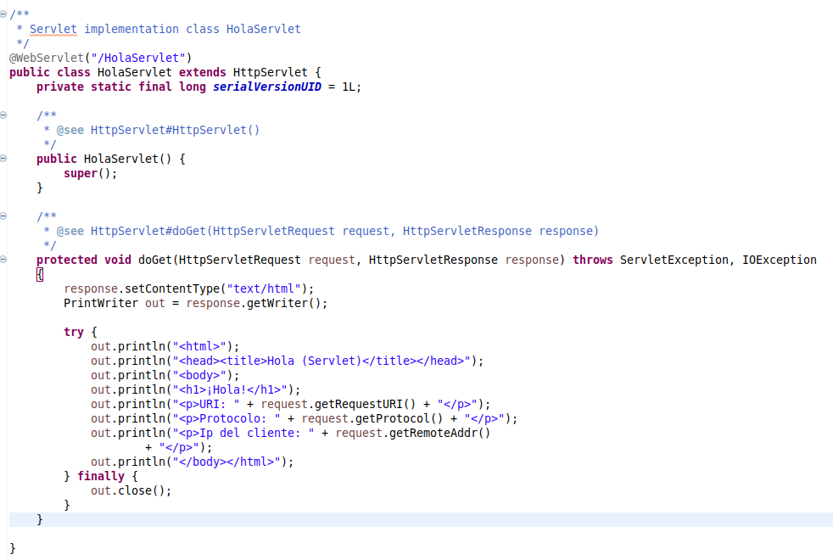

2.- Ejecuta ahora la aplicación desde cada uno de los ficheros creados. Se probará en el Tomcat local. Deberían funcionar todos. Haz captura si es así y sino pregunta al profesor para solucionarlo
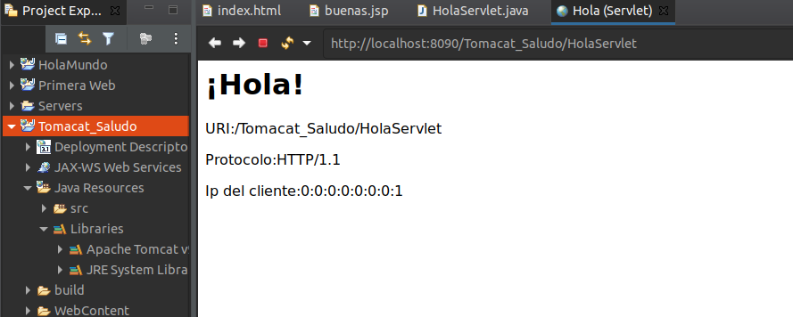
3.- Ahora desde index.html pulsa en los enlaces. ¿Funcionan? ¿Qué pasa con el enlace hola? Intenta modificar lo necesario para arreglarlo. NOTA: tiene que ver con el descriptor de despliegue (fichero web.xml)

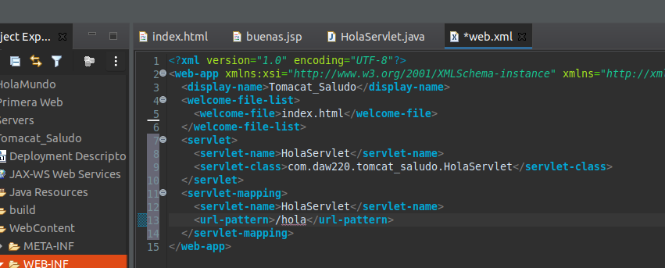
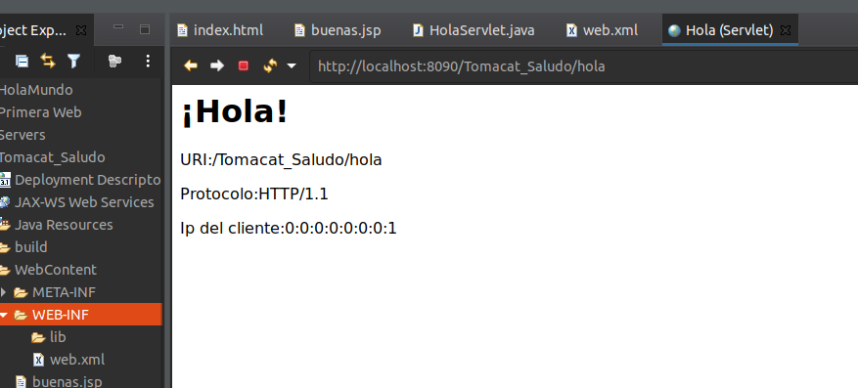
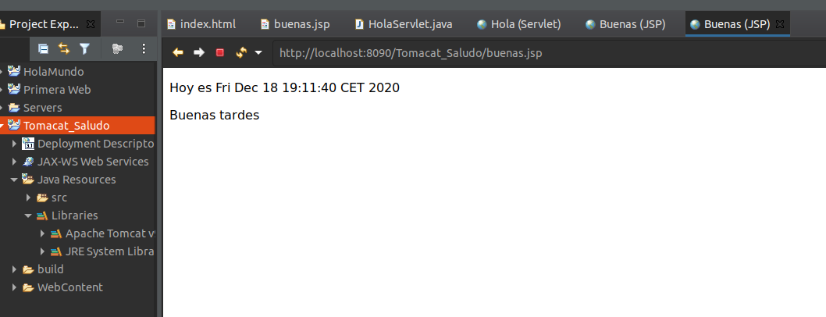

4.- Para ahora el servidor Tomcat desde Eclipse.

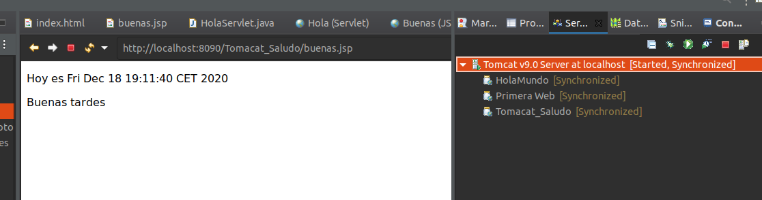

5.- Exporta la aplicación a un fichero .war (Export → WAR File) desde el proyecto. Observael contenido. ¿Se copian los .java?
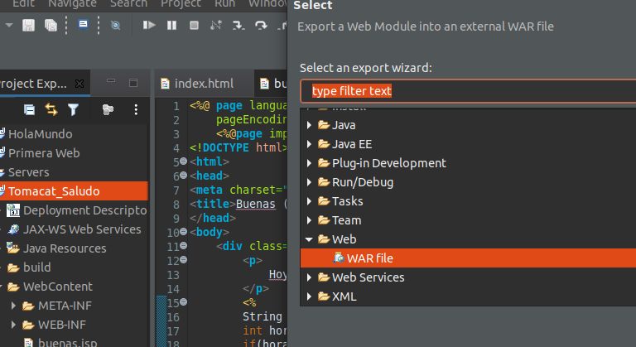
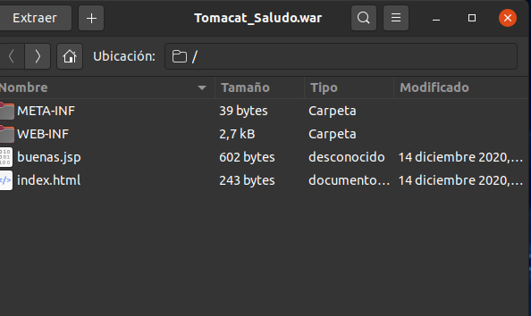
6.- Si accedemos a http://127.0.0.1:8080/Tomcat_Saludo desde el navegador veremos que no está desplegado en Tomcat (ya que durante el desarrollo se usa un Tomcat local)
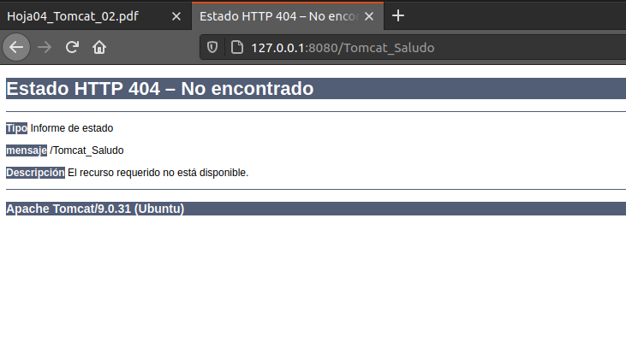

7.- Despliega ahora la aplicación copiando el archivo .war en la carpeta webapps y prueba a acceder a la URL anterior
